**新 书 推 荐**

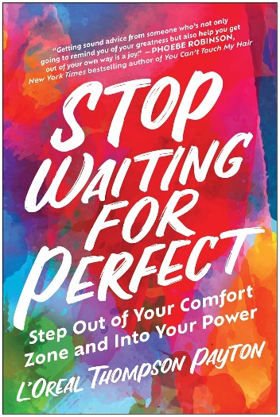**中文书名：《停止等待完美：走出舒适区，发挥你的力量》**

**英文书名：STOP WAITING FOR PERFECT: STEP OUT OF YOUR COMFORT ZONE AND INTO YOUR POWER**

**作 者：L’Oreal Thompson Payton**

**出 版 社：BenBella Books**

**代理公司：Bookends/ANA/Winney**

**页 数：240页**

**出版时间：2023年8月**

**代理地区：中国大陆、台湾**

**审读资料：电子稿**

**类 型：励志**

**内容简介：**

《好管家》杂志选为 “六月节”14 本值得一读的好书之一

你有伟大的人生梦想，但你有一个大问题——你不相信自己。了解如何摆脱自我怀疑，改变自己的生活。

你聪明、卓越、才华横溢，但如果你是一名女性，尤其是黑人女性或有色人种女性，你很可能容易怀疑自己。更重要的是，社会经常强化这样一种观念：你--我们--不配拥有我们所取得的成功。但事实并非如此。

你只需要相信自己，相信自己的伟大。

屡获殊荣的记者、励志演说家和博客作者欧莱雅·汤普森·佩顿自认是一个成功迷，也是各地 “过于”雄心勃勃的成功人士的海报女郎。她也深知冒名顶替综合症和自我怀疑会如何扰乱你的梦想。她经历过事业和生活发生重大变化时的成长之痛。但是，她也从另一面走了出来，准备好一展身手、一鸣惊人，并带着所有人一起前进。

在《别再等待完美》一书中，她就是这样做的：用来之不易的洞察力成为你的向导、大姐姐、好朋友和个人啦啦队长，帮助你走过自己的旅程。她撰写了一本袖珍的励志书，与你一起克服事业或个人生活中的任何障碍。

这本书将迫使你不再妄自菲薄，鼓励你充分发挥自己的力量，实现自己的目标。它将唤醒你长久以来埋藏在灵魂深处的梦想，因为你认为这些梦想是不可能实现的，是高不可攀的--别人可以实现，而你不行。直到现在。

学会信任自己的 “多普性 ”不是一朝一夕就能实现的，它是一个终身的旅程。无论你正处于人生的哪个阶段，现在都是时候停止怀疑，开始过上最美好的生活了。

**作者简介：**

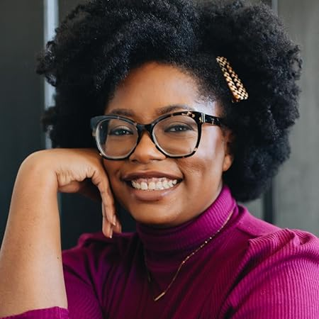**欧莱雅·汤普森·佩顿(L’Oreal Thompson Payton)**是一位屡获殊荣的记者，她还是《财富》杂志的健康与保健记者，报道职场女性与健康。作为一名雄心勃勃的千禧黑人女性，她从小就相信自己可以克服一切困难，但随着时间的推移，她逐渐认识到，即使你遵循所有的 “规则”，成功也不一定有保障。

她的个人散文、专题故事和名人访谈已在《Bustle》、《Essence》、《SELF》、《Shondaland》、《People》、《Publishers Weekly》和《Well + Good》等知名媒体上发表。她的写作、演讲和健康促进工作都是从她个人与自我怀疑、冒名顶替综合症、不孕不育和产后抑郁等问题的斗争中汲取灵感，鼓励和启发其他黑人女性看到、信任和相信自己的美丽，即使她们努力变得超越自我，也是足够的。当她不忙于写作时，通常可以发现她在阅读、瑜伽垫上或骑着她的 Peloton。欧莱雅与耐心的丈夫和聪明的女儿住在芝加哥郊外，女儿的笑声照亮了她的世界。请在 Twitter 和 Instagram 上关注她：@LTIntheCity。订阅她的励志时事通讯，收听她的播客：ltinthecity.com。

**媒体评价：**

“生活是艰难的，但有时我们与自己对话和谈论自己的方式可能更难。因此，从一个不仅会提醒你自己的伟大，而且会帮助你走出自己的道路的人那里获得合理的建议，是一件令人愉快的事情。”

——菲比·罗宾逊（Phoebe Robinson），《纽约时报》畅销书作家、演员和喜剧演员

“对于任何人，尤其是我们中间那些被边缘化的人来说，这是一本无与伦比的蓝图，他们希望摆脱完美的仓鼠轮，重新找回做一个简单的人的能力。让欧莱雅的这本书成为一个绝妙而紧迫的提醒：无论我们取得了什么成就，我们都已经足够了。

——艾薇特·迪翁（Evette Dionne），《边爬边举》和《失重》的获奖作者

“欧莱雅-汤普森-佩顿以其诙谐幽默的魅力和脚踏实地的意识，让人们轻松地大声（或至少更大声）生活，并带着热情、勇气和对自身才能的信任行动起来。

——明达·哈茨（Minda Harts），职场与公平顾问

“几代人以来，我们一直被灌输这样一个谎言：完美或接近完美可以拯救我们。不要再等待完美》让我们找到了治愈这些欺骗创伤的实用方法......非常感谢这本书让我们和我们的社区能够摆脱完美主义的陷阱，为我们的目标腾出空间。

——梅丽莎-金波（Melissa Kimble），文化作家、制片人、#blkcreatives 创始人

**感谢您的阅读！**

**请将反馈信息发至：版权负责人**

**Email**：**[Rights@nurnberg.com.cn](mailto:Rights@nurnberg.com.cn)**

安德鲁·纳伯格联合国际有限公司北京代表处

北京市海淀区中关村大街甲59号中国人民大学文化大厦1705室, 邮编：100872

电话：010-82504106, 传真：010-82504200

公司网址：[http://www.nurnberg.com.cn](http://www.nurnberg.com.cn/)

书目下载：<http://www.nurnberg.com.cn/booklist_zh/list.aspx>

书讯浏览：<http://www.nurnberg.com.cn/book/book.aspx>

视频推荐：<http://www.nurnberg.com.cn/video/video.aspx>

豆瓣小站：<http://site.douban.com/110577/>

新浪微博：[安德鲁纳伯格公司的微博_微博 (weibo.com)](https://weibo.com/1877653117/profile?topnav=1&wvr=6)

微信订阅号：ANABJ2002

